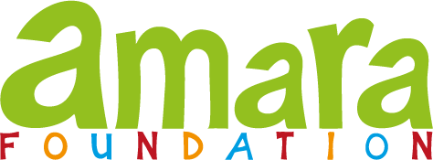

Wij bieden ondersteuning aan ouderloze, kansarme
of gehandicapte kinderen op het gebied van opvang en zorg,
scholing, therapie en hulpmiddelen in Kisumu, Kenia.

BELEIDSPLAN 2019-2021

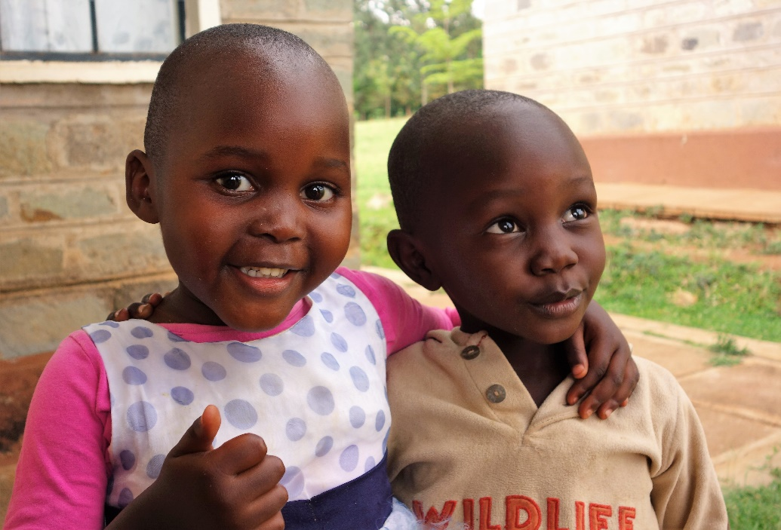

JANUARI 2019

INHOUD

INHOUD 2
ALGEMENE INFORMATIE 3
STRATEGIE 3
STATUTAIRE DOELSTELLING 3
MISSIE 3
WERKZAAMHEDEN VAN DE STICHTING 4
BELEID 4
DE PROJECTEN 4
PROJECT ZORG 4
PROJECT THERAPIE 5
PROJECT HULP AAN INDIVIDUEN 6
PROJECT SPORT 6
WERVING VAN GELDEN 7
KRIJGEN VAN NAAMSBEKENDHEID 7
TAAKVERDELING BESTUURSLEDEN 8
BEHEER 8
BETALINGEN AAN PROJECTEN 9
VERMOGEN VAN DE INSTELLING 9
KOSTENSTRUCTUUR 9
GEGEVENS AMARA FOUNDATION 10

ALGEMENE INFORMATIE
Stichting Amara Foundation is opgericht in 2007.
Wat de oprichters, (latere bestuursleden), gemeen hadden was dat zij allen vrijwilligerswerk in Kisumu (Kenia) hadden gedaan en dat zij op een meer structurele manier hulp wilden bieden.

STRATEGIE
Kernprincipes en uitgangspunten van de stichting

STATUTAIRE DOELSTELLING
1. De stichting heeft ten doel:
a. het verlenen van hulp aan kinderen op het gebied van onderwijs, huisvesting en gezondheidszorg, die wonen en verblijven in het district Kisumu in de staat Kenia in Afrika, en eventueel aangrenzende gebieden; en
b. het verrichten van alle verdere handelingen, die met het vorenstaande in de ruimste zin verband houden of daartoe bevorderlijk kunnen zijn.
2. De stichting tracht haar doel onder meer te verwezenlijken door het houden van inzamelingen en acties ter verwerving van middelen.

MISSIE
Iedereen heeft recht op een menswaardig en zelfstandig bestaan. Voldoende voeding, mogelijkheid tot scholing, goede gezondheidszorg, mogelijkheid om via werk eigen inkomen te genereren is hierbij van essentieel belang.
Hoewel iedereen recht heeft op een menswaardig en zelfstandig bestaan, kent Kenia een grote groep kinderen en volwassenen voor wie dit recht geen werkelijkheid is.
Amara Foundation wil, op kleine schaal, kinderen en volwassenen kansen bieden om hun leven onder betere omstandigheden vorm te geven.

WERKZAAMHEDEN VAN DE STICHTING
In 2007 is Amara Foundation gestart met 3 kleinschalige projecten.
Project 1: ondersteuning en renovatie van het St. Claire kinderhuis.
Project 2: ondersteuning en renovatie van de, op hetzelfde terrein gelegen, St. Theresa Montessorischool.
Project 3: Het therapie project.
Met dit project ondersteunen we gehandicapte kinderen door de financiering van ergo- en fysiotherapie op de afdeling therapie van een van de plaatselijke ziekenhuizen, de financiering van reiskosten naar de therapie en de financiering van hulpmiddelen (bijvoorbeeld spalken, sta-boxen en beugels). Zowel het kinderhuis, de school als het ziekenhuis bevinden zich in Kisumu (Kenia). Van 2007 (beginnende stichting) tot nu toe hebben we als Amara Foundation een positieve ontwikkeling en groei doorgemaakt.
Vanaf 2014 hebben we de ondersteuning onderverdeeld in de volgende projecten:
- Project Zorg
- Project Therapie
- Project Hulp aan individuen
- Project Sport
De komende drie jaar hopen we deze vier projecten te kunnen continueren.

BELEID
Te verrichten werkzaamheden van de stichting

DE PROJECTEN

PROJECT ZORG
In september voorafgaand aan het nieuwe jaar, nemen we in een bestuursvergadering, een besluit of de vergoedingen kunnen en zullen worden aangepast. In 2018 hebben we in het voorjaar 2018 al uitgebreid gesproken met de staf van St. Clare Childrenshome over het beleid en daarmee samenhangende vergoedingen voor St. Clare. Het aantal kinderen is drastisch afgenomen afgelopen jaren, van 80 naar 35/40 en het project re-integratie, actief beleid om kinderen terug te plaatsen bij familie vraagt om meer middelen. Inmiddels zijn er meer dan 50 kinderen teruggeplaatst bij familie die nog ondersteuning behoeven. We hebben het besluit genomen dat een gedeelte van de donatie wordt verschoven van St. Clare Childrenshome naar het St. Clare re-integratieproject.
Voor het Project St. Clare Childrenshome betekent dit in 2019 een vermindering van €3.600.
Voor het Project re-integratie betekent het een vermeerdering van €3.600.

We ondersteunen het St. Clare's Childrenshome op de volgende wijze:
Vanaf januari 2019 ontvangt de leidinggevende van het St. Clare’s Childrenshome, maandelijks € 925,-. Deze ondersteuning wordt besteed aan voeding, personele kosten, water, elektriciteit en hout. Met ingang van juli 2019 wordt dit bedrag teruggebracht naar €775,- per maand, januari 2020 wordt het bedrag €675,- per maand. Eén keer per week levert een melkman uit Kisumu 27 liter melk aan het weeshuis. Dit bedrag wordt rechtstreeks aan de melkman betaald door Amara Foundation.
Een keer per maand wordt er UJI (proteïnerijk meel) geleverd door het plaatselijke bedrijf SWAP. Dit bedrag wordt rechtstreeks betaald door Amara Foundation.
Voor 2019 betekent dit, zoals eerder genoemd, een vermindering van de donatie voor St. Clare van €3.600 op jaarbasis.
In 2018 hebben we de beleidsuitspraak gedaan dat we voor de jaren 2019, 2020 en 2021 minimaal € 6500,- op jaarbasis doneren aan St. Clare’s Childrenshome, dit ten behoeve van het project re-integration (ter ondersteuning van terugplaatsing van kinderen bij familie).
We hebben met de leidinggevende van St. Clare Childrenshome de afspraak gemaakt dat we trachten door middel van extra werving de inkomsten voor re-integratie te verhogen tot een bedrag van maximaal €10.000 op jaarbasis. Jaarlijks wordt in september het bedrag bekend gemaakt wat beschikbaar komt. In september 2018 hebben we in de bestuursvergadering besloten dat we in 2019 €9.200 kunnen doneren ten behoeve van het Project integratie. Zuster Lucy is hierover in september ook geïnformeerd.
Naast de “maandelijkse vaste vergoedingen”, blijven we inventariseren welke specifieke hulpvragen de staf van St. Clare’s Childrenshome heeft en proberen we hier extra gelden voor te krijgen.
Deze gelden, kunnen we pas toezeggen als we hiervoor een sponsor (organisatie of individu) in Nederland hebben gevonden.

Via het St. Clare’s Childrenshome en het re-integratieproject zijn we in contact gekomen met de St. Francis Primary School in Hambale. Op projectbasis hebben we de afgelopen jaren verschillende Projecten kunnen realiseren. Voor 2019 hopen we voldoende middelen te ontvangen om de renovatie van de vloer van de slaapzaal jongens te kunnen realiseren. We werken nauw samen met de leidinggevende van St. Clare Childrenshome en de leidinggevende van St. Francis.

PROJECT THERAPIE
De plaats van waaruit het project Therapie is gestart is het Jaramogi Oginga Odinga Teaching and Referral Hospital (JOOTRH) in Kisumu. Vanuit de afdeling ergo-therapie ondersteunen we, sinds 2007, 16 gehandicapte kinderen en hun ouders door financiering van ergotherapie, vervoer naar de therapie en door hen (indien nodig) te voorzien van hulpmiddelen (braces, rolstoel, medicatie, luiers).
Het aantal van 16 kinderen willen we de komende jaren handhaven.
Het project Therapie omvat naast bovenstaande items, verschillende onderdelen:
- Op dit moment bezoeken 13 van de 16 kinderen een schoolinternaat of dagschool. De kosten die hiermee samenhangen worden betaald door Amara Foundation. Het aantal schoolplaatsingen neemt mogelijk met 1 toe de komende jaren.
- Voor de zestien kinderen en hun families starten we m.i.v. 1-1-2019 met de inschrijving en betaling voor de NHIF (ziektekostenverzekering). Basiskosten zoals ziekenhuisopnamen, vergoeding basis medicatie, therapiekosten worden direct vergoed. Voor andere onderdelen, zoals bijvoorbeeld een operatie wordt 50% van de kosten vergoed. Inschrijving en financiering NHIF willen we de komende jaren continueren.
- Sinds 2011 financieren we een zogenaamde werkervaringsplaats. Een afgestudeerde therapeut krijgt een vergoeding en werkt voor deze vergoeding op de afdeling therapie in het JOOTRH. De betreffende man/vrouw doet werkervaring op waardoor kans op een baan toeneemt en tevens wordt de werkdruk bij de overige therapeuten minder. Voor de komende jaren willen we één werkervaringsplek handhaven. De afgelopen jaren hebben verschillende therapeuten via deze weg al een reguliere baan weten te bemachtigen.
- Zeven van de meervoudig gehandicapte kinderen wonen in St. Anthony Special Home in Awasi. Het betekent dat zij 8 maanden per jaar in St. Anthony wonen, tijdens de schoolvakanties, vier maanden per jaar, bij de ouders thuis wonen. We steunen deze plek sinds april 2018, d.m.v. facilitering van een pedagogisch medewerker. Sinds januari 2019 faciliteren we ook een ergotherapeut. We willen dit de komende jaren continueren.
- Vier van de meervoudig gehandicapte kinderen bezoeken een basisschool in Kisumu met “special needs” klassen. Ook daar is een ergotherapeut werkzaam. Amara draagt bij aan de salariskosten en daar staat tegenover dat deze therapeut gedurende de 4 maanden schoolvakantie werkt op de afdeling therapie in het ziekenhuis (JOOTRH) waar tijdens vakanties alle kinderen therapie krijgen.
- Naast de financiële hulp blijven we in Nederland hulpmiddelen en materialen inzamelen die we meenemen naar Kisumu, wanneer we de projecten bezoeken.
We werken nauw samen met het hoofd van de afdeling therapie. Wekelijks contact via mail en whats app.

PROJECT HULP AAN INDIVIDUEN
Met dit project steunen we individuen. Dit kan zijn door het verstrekken van een microkrediet. Een renteloze lening waarbij het geld gebruikt wordt om een eigen business te vergroten of op te starten. Binnen dit project kan ook geld gedoneerd worden aan een persoon om een opleiding te volgen.
De plannen m.b.t. het vergroten of opzetten van een business of het volgen van een opleiding worden in een persoonlijk contact tussen aanvrager en een van de bestuursleden besproken en op papier vast gelegd.
Op dit moment zijn er 14 microkredieten lopende. De komende jaren kunnen nieuwe microkredieten worden verstrekt. Het streven van Amara Foundation is om in combinatie met het verlenen van een microkrediet ook een begeleidingstraject te starten om een en ander succesvol te laten verlopen. Naar gelang de aanvraag zal ook het begeleidingstraject starten.
Het beleid van Amara Foundation is er op gericht leningen te verstrekken van maximaal €200,-.

PROJECT SPORT
Vanaf 2009 steunen we voetbalclub Urusi, een voetbalclub uit één van de sloppenwijken van Kisumu, door middel van donaties van sporttenues, voetballen, voetbalschoenen etc. Allemaal materialen die geschonken worden door voetbalverenigingen /sponsors in Nederland.
Vanaf 2012 hebben we Urusi financieel gesteund om met het seniorenteam deel te kunnen nemen aan de regionale en later na promotie aan de semi landelijke competitie. We betaalden bijdrage aan voetbalbond, spelerspassen, huur veld, het vervoer bij uitwedstrijden en een maaltijd na afloop van de competitiewedstrijd. Op verzoek van het bestuur van Urusi zijn we m.i.v. januari 2019 gestopt met financiering van de competitie voor senioren. Van de donatie van €5.000 werd 90% ingezet voor kosten van het seniorenteam. Met name de vervoerskosten tijdens uitwedstrijden zijn erg hoog.
Naast dit competitie team wordt er door ongeveer 150-200 jongeren dagelijks getraind en gevoetbald onder begeleiding van oudere spelers en bestuursleden. Het afgelopen jaar namen 5 teams deel aan de junioren competitie in de stad Kisumu.

Medio 2018 heeft het bestuur van Urusi met Amara Foundation contact opgenomen dat ze hier graag verandering in aan wilden brengen. Na overleg tijdens het werkbezoek in oktober 2018 is het volgende plan aan Amara Foundation voorgelegd:
Het bestuur van Urusi wil de donatie de komende jaren graag anders in gaan zetten:
- Vanaf 2019 is het beleid er meer op gericht om zoveel mogelijk jeugd uit de sloppenwijk Manyatta te bereiken en de wijk meer te betrekken bij het voetbalgebeuren.
- Het bestuur van Urusi wil jaarlijks een wijkbijeenkomst/voetbalbijeenkomst voor spelers en familieleden organiseren.
- Vijf junioren teams nemen deel aan een competitie in de directe omgeving.
- Professionalisering van de trainers.
- Opzetten van een inkomen genererend project in de wijk met opbrengst voor Urusi.
Als bestuur van Amara Foundation gaan we deze plannen de komende jaren ondersteunen Amara Foundation werkt met plezier samen met het bestuur van Urusi.

WERVING VAN GELDEN
Op de volgende manieren verwerft Amara Foundation geld:
- De leden van het bestuur hebben een grote kring familie, vrienden en kennissen om zich heen die maandelijks, per kwartaal of jaarlijks doneren.
- De leden van het bestuur hebben een grote kring mensen om zich heen die, wanneer er zich persoonlijke (meestal) feestelijke omstandigheden voordoen, in plaats van een cadeau een envelop voor Amara Foundation vragen.
- Het bestuur plaatst in winkels de zogenaamde flessenbox en ontvangt het statiegeld.
- We zamelen lege cartridges in en ontvangen hiervoor een vergoeding.
- Bestuursleden en vrienden verkopen spullen op rommelmarkten en kerstmarkten.
- Het bestuur en vrienden van Amara Foundation verkopen op kleine schaal uit Kisumu meegebrachte artikelen. Kaarten, poppen, beeldjes etc. We steunen op die manier de producent in Kisumu en Amara Foundation.
- Het bestuur organiseert activiteiten (bij. walking dinner) of neemt deel aan activiteiten
(bijv. Vierdaagse Nijmegen) en genereert op deze manier inkomsten.
- We voeren een actief beleid naar scholen, verenigingen, kerkgemeenschappen e.d. om belangstelling te wekken voor Amara Foundation. Dit resulteert regelmatig in het verzorgen van een presentatie over onze werkzaamheden, waarna een actie voor ons gevoerd wordt.
- We schrijven in op specifieke projecten / fondsen binnen organisaties en bedrijven om ons te sponsoren. Hiermee financieren we vooraf vastgestelde (onderdelen) projecten zoals bijvoorbeeld: inrichten bibliotheek, computerlokaal.
- We voeren als bestuur samen met familie, vrienden en kennissen een actief beleid om Amara Foundation te promoten bij personeelsverenigingen en medezeggenschapsraden van bedrijven.
- Daar waar mogelijk plaatsen we artikelen in regionale dagbladen.
- Middels de nieuwsbrief die vier keer per jaar verschijnt, brengen we speciale projecten onder de aandacht.
- We nemen deel aan acties van bedrijven via sociale media.

Het bestuur van Amara Foundation stelt gegevens uit donateurenbestanden niet zonder toestemming van donateurs beschikbaar aan derden.

KRIJGEN VAN NAAMSBEKENDHEID
Om Amara Foundation onder de aandacht te brengen, hebben we een overzichtelijke website laten bouwen, deze wordt zeer regelmatig aangevuld met recente nieuwsberichten en foto's. Onze website kunt u vinden op www.amarafoundation.org.
Sinds 2012 heeft Amara Foundation een facebook pagina. Hierop worden ook zeer regelmatig foto's, nieuwsberichten en oproepen geplaatst.
Tijdens de werkbezoeken aan Kisumu proberen we meerdere keren per week een bericht te plaatsen over de activiteiten.
Elk kwartaal sturen we digitaal een uitgebreide nieuwsbrief naar alle personen die op onze mailinglijst staan. Deze lijst bestond in eerste instantie uit bekenden van de bestuursleden, maar is inmiddels uitgebreid met vele belangstellenden en bedrijven.
We proberen zo veel mogelijk mond-op-mond reclame te geven.
Ook de inzamelingsacties (zie boven) worden aangegrepen om zoveel mogelijk bekendheid te verwerven onder andere door het gebruik van promotiemateriaal.
Amara Foundation is actief in het werven van vrijwilligers die in een van de projecten willen gaan werken. We vermelden dit regelmatig op de website, op facebook en in de nieuwsbrief.

TAAKVERDELING BESTUURSLEDEN
Amara Foundation heeft sinds 2011 vijf bestuursleden.
De bestuurssamenstelling ziet er sinds januari 2011 als volgt uit:
Lisanne Hénuy – Rooijakkers, voorzitter
Evelien Hommes – Romonesco, secretaris
Carmen van Bergen, penningmeester
Maria Vermeer, PR-medewerker en contactpersoon voor vrijwilligers
Martine Pool-Plantinga, adviserend lid, contactpersoon Noord Nederland.

In de bestuursvergadering van december 2018 hebben we de intentie uitgesproken dat we in de loop van 2019 het huidige bestuur uit willen breiden. Dit i.v.m. de toename van werkzaamheden. We gaan actief op zoek naar nieuwe bestuursleden. Tegelijkertijd met de aanstelling van een nieuw bestuurslid willen we de bestuursfuncties wijzigen.

Het bestuur komt minimaal vier keer per jaar bij elkaar.
Beleidsbeslissingen worden genomen tijdens een bestuursvergadering.

In de bestuursvergadering van september wordt het financieel plan voor het daaropvolgende jaar besproken. De in Kenia verantwoordelijken voor de projecten worden daarna ingelicht over de invulling van de ondersteuning van het daarop volgend jaar.

Bestuursleden bezoeken regelmatig de projecten in Kisumu. De reis en verblijfkosten zijn geheel voor eigen rekening.
De bestuursleden mogen gebruik maken van een onkostenvergoeding. Dit wat betreft een vergoeding voor de aangeschafte materialen en noodzakelijke kosten (enveloppen, verzendkosten, cartridges, reiskosten in Nederland etc.) ten behoeve van de werkzaamheden die zij uitvoeren.
Daarnaast mogen bestuursleden gebruik maken van een vergoeding voor gemaakte uren, dit conform de belastingwetgeving voor vrijwilligers bij een ANBI goedgekeurde stichting.

BEHEER
De stichting staat bij de Kamer van Koophandel geregistreerd onder nummer 02093018.
Sinds 01-10-2008 is Amara Foundation in het bezit van een ANBI-beschikking (algemeen nut
beogende instelling) 8156 41 813. Sinds 01-01-2017 is Amara Foundation door het Centraal Bureau voor Fondsenwerving (CBF) erkend als goed doel.

BETALINGEN AAN PROJECTEN
Amara Foundation houdt ingezameld geld in Nederland in eigen beheer.
Van 2007 tot medio 2012 werd het geld altijd rechtstreeks in Kisumu aan de betrokkenen betaald. Dit gebeurde door daar aanwezige bestuursleden of vrijwilligers.
Sinds medio 2012 maken we de vergoeding voor Project Zorg, St. Clare’s Childrenshome, twee keer per jaar voor een periode van zes maanden, per bank over.
Vanaf 2013 maken we ook de vergoedingen voor het Project Therapie en Project Sport over per bank. Er zijn twee bankrekeningen geopend in Kisumu.
Vanaf eind 2016 is de bankrekening ten behoeve van project Therapie opgeheven. Vanaf dat moment is Amara de 16 betrokken ouders rechtstreeks, maandelijks gaan betalen via het Mobil banking systeem MPesa. De ouders dragen nu zelf de verantwoordelijkheid voor de betaling van de maandelijkse kosten. Via therapeut Samoo ontvangt Amara Foundation maandelijks een overzicht m.b.t. aankoop medicatie en aanwezigheid therapie.
De diverse schoolgelden en personele kosten worden rechtstreeks door Amara aan de betreffende scholen overgemaakt.
Deze vormen van betalingen willen we de komende jaren continueren.

De veiligheid van de bestuursleden, vrijwilligers en de ontvangers van het geld is meer gewaarborgd op deze manier.
Controle vindt plaats omdat er vooraf een vastgesteld doel wordt afgesproken. Bij speciale projecten worden er één of meerdere offertes gemaakt en is de besteding duidelijk. De gerealiseerde projecten worden gecontroleerd door de bestuursleden wanneer zij Kisumu bezoeken. Alle uitgaven worden verantwoord met bonnen.

Het bestuur van Amara Foundation streeft ernaar de boekjaren 2018-2021 in december af te sluiten met een reserve van € 35.000,- . Dit bedrag vertegenwoordigt de vaste kosten van de projecten op jaarbasis. Hiervan wordt in januari minimaal een bedrag van €20.000 overgemaakt naar de diverse projecten in Kenia.

VERMOGEN VAN DE INSTELLING
Op de website www.amarafoundation.org zijn onder het kopje jaarverslagen de financiële jaarverslagen terug te vinden. Het streven is om het financiële jaarverslag voor juni van het daaropvolgend jaar op de website te plaatsen.

KOSTENSTRUCTUUR
Alle gelden die worden ontvangen, worden volledig besteed aan de vermelde projecten.
De wervingskosten en beheerskosten zijn vrijwel nihil.
We willen dit uitgangspunt ook de komende jaren voorstaan.

GEGEVENS AMARA FOUNDATION
Amara Foundation
Ploeg 40
5404 LZ Uden
tel.nr.: 0413-260933
email: administratie@amarafoundation.org
website: www.amarafoundation.org
Facebook Amara Foundation
IBAN/Bankrekening NL52 RABO 0148319394
BICcode RABONL2U
KvK 02093018 / ANBI 8156 41 813

